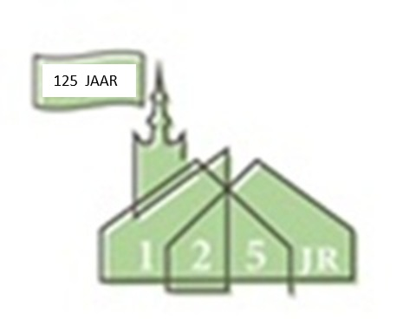
1e Collecte Kerk in Actie, Zending:
In Cuba is er een tekort aan voedsel, brandstof en elektriciteit. Jongeren en goed opgeleide mensen vertrekken naar het buitenland. Ouderen en zieken leven eenzaam in schrijnende omstandigheden. Zo woont de 83-jarige Roberto in een kamertje van 2 bij 2 meter zonder sanitair en moet de 68-jarige Rosa rondkomen van een pensioen van 7 euro per maand. Wanda Hernández richtte een pastoraal en diaconaal centrum op. Cubanen komen hier samen voor liturgische cursussen, maar kijken ook om naar mensen in nood. Een groep vrijwilligers, waaronder ook jongeren, brengen de meest kwetsbaren iedere week een voedzame warme maaltijd en bieden gezelschap. Mensen kunnen er iedere dag ontbijten. Zo is dit centrum een baken van hoop en persoonlijke aandacht die het zware leven van Cubanen verlicht. Met de opbrengst van deze collecte steun je het werk van Kerk in Actie in Cuba en andere zendingsprojecten. Bedankt voor je bijdrage.

Lief en Leed:
Mw. Ruimschoots wordt 25 mei 100 jaar en dhr. Eger hoopt 27 mei 92 jaar te worden. Beiden een hartelijke felicitatie vanuit de gemeente.

Wandelaars gevraagd om Ingrid op te halen:
We zoeken nieuwe mensen voor de groep die Ingrid elke zondag ophaalt. Het gaat om eens in de 4 weken. Het is dan een kwartiertje lopen naar de kerk met Ingrid in de rolstoel. Ze is er altijd erg blij mee. Stuur een bericht als je mee wilt doen naar Jeffrey Bakker 06 27325367.

Zondag 31 mei is de jaarlijkse gezamenlijke dienst van de zendende kerken van de pioniersplek Overschie Stroomt. Dit keer willen we niet alleen vertellen over de activiteiten maar u als gemeente ook laten ervaren hoe de activiteit van de Bron gaat. Dit wordt een kerkdienst op de manier van de Bron. Dat betekent dat er in plaats van een preek een creatieve activiteit in de vorm van in gesprek in groepjes zal zijn. Deze dienst wordt voorbereid door ds. Eline Baggerman, pionier Marieke de Jonge en Joop van ’t Hoff, voorzitter pioniersteam. Thema: De zaaier.

Uitzoeken spullen rommelmarkt (19 september): Maandag ochtend 1 juni van 10.00 tot 12.00 uur willen we spullen uit o.a. het archief halen en nakijken wat nog verkoopbaar is. Er staan behoorlijk wat dozen, dus hulp is erg welkom. Graag even een berichtje naar Tineke Pranger.

Zondag 24-05-2026 -Pinksteren
Voorganger: Ds. Eline Baggerman-van Popering
Organist: Bernard Hoving
1e collecte: Kerk in Actie, Zending (Diac.)
2e collecte: Eigen gemeente (KRM)
Collectes: U kunt uw bijdrage aan de collectes overmaken door de GIVT-app te downloaden of via een bankoverschrijving.
Kerkrentmeesters (KRM): Protestantse Gemeente Overschie NL97INGB0009114819
Diaconie: Protestantse Gemeente Overschie NL91RABO0141500077
Uitgang: Witte Bussen, Adoptiekinderen
Ouderling van dienst: Arie van den Berg
Diaken: Nellie Boer
Lector: Jelena Dolgopol
Koster: Hans van der Meer
Beeldverbinding: Tineke Pranger
Geluid: Ed de Graaff
Oppas: Peter Simonse
Kindernevendienst: Lisanne van Wijngaarden
Bloemengroet: Mw. Ruimschoots, Den Hoogenban
Bloemenbezorger: Jan van der Eijk
Vervoer naar de kerk: Opgeven bij Peter Hoogerbrugge, tel. 06 5394 7140.

Pastoraat: Ds. Eline Baggerman-van Popering,
IJsseldijk 234, 2922 BL Krimpen a/d IJssel
Tel. 06-14298149 domineeoverschie@gmail.com
De kerkdienst kunt u online volgen via:
https://kerkdienstgemist.nl/stations/857-Diaconie-Protestantse-gemeente-te-Overschie

U kunt de liturgie en het zondagsbulletin ook bekijken op de vernieuwde website: https://www.protestantsegemeenteoverschie.nl/
En onze gemeente is ook te vinden op Instagram.
Scriba: scriba@protestantsegemeenteoverschie.nl
tel. 06-24764874-Janita Simonse
Stichting Grote Kerk Overschie: info@stichtinggrotekerkoverschie.nl
Kopij zondagsbulletin op woensdag naar: w.broekhuizen-houpst@versatel.nl / 010 2450960

